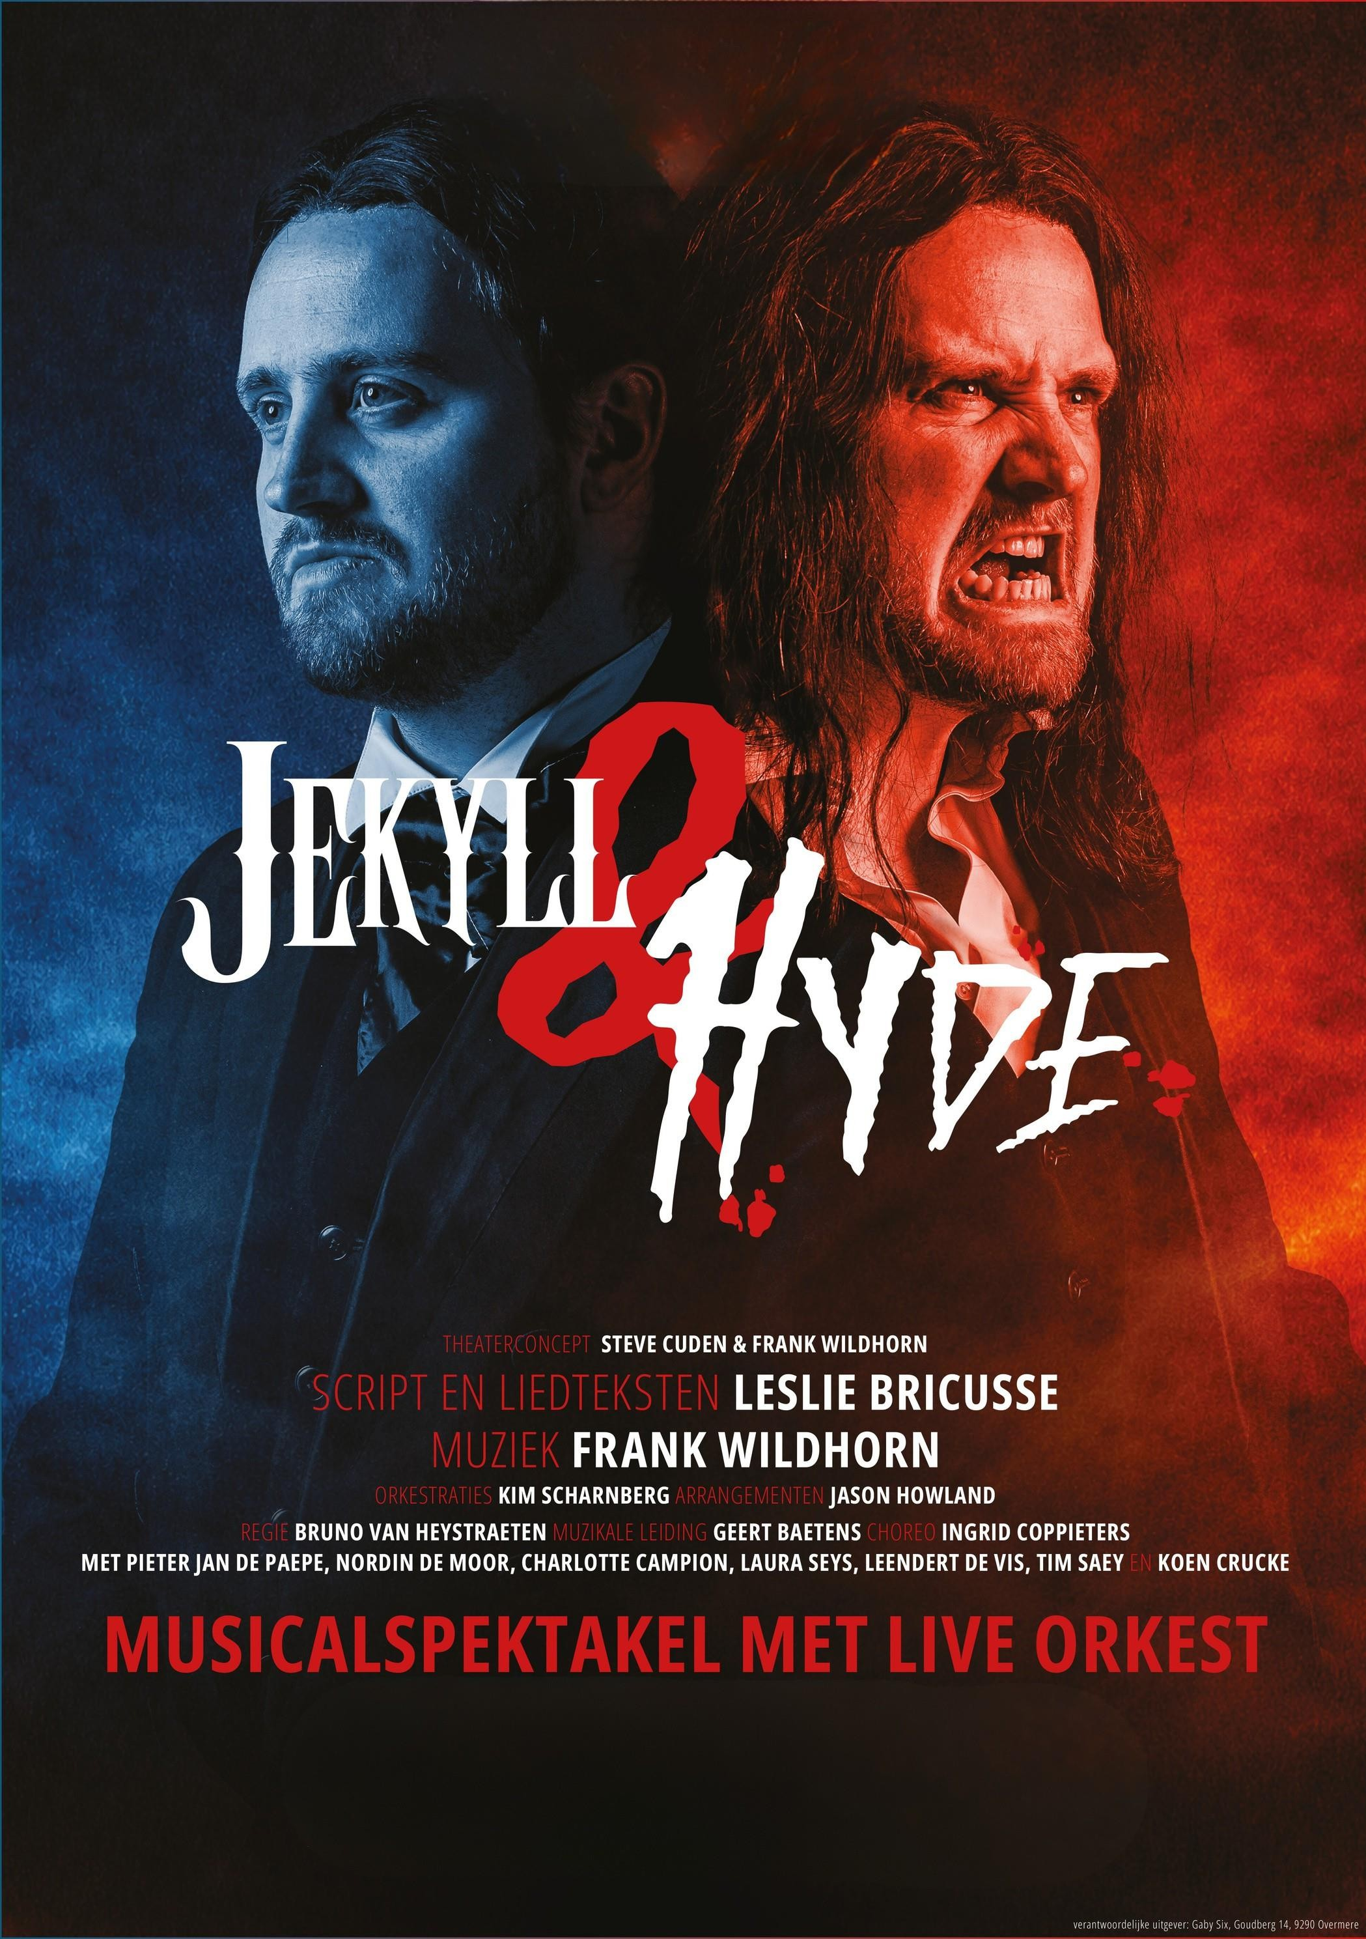
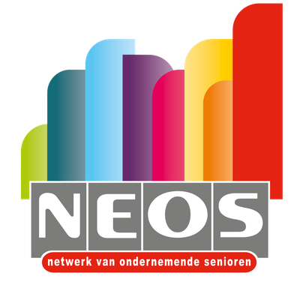
FEFESTIVARIA EN NEOS PRESENTEREN

DONDERDAG 27 AUGUSTUS 202G, 21u EXCLUSIEVE NEOS-VOORSTELLING DONKMEER, BERLARE

Al bijna 40 jaar brengt Festivaria 'theater op het water' - mét succes.
Misschien zat jij ook al in de Neos-openluchttribune bij The Sound of Music, My Fair Lady, Titanic of De Klokkenluider van de Notre Dame?
Stuk voor stuk spektakelmusicals bol van straffe acteerprestaties, technisch hoogstaande decorconcepten, tijdloze muziek en spectaculaire effecten.

VERHAAL
Londen, 1888. Dr. Henry Jekyll wil de mens definitief bevrijden van het kwaad. Wat begint als een hoopvol experiment, verandert in een dramatische strijd tussen licht en donker, tussen man en monster. Henry’s ziel splitst in twee: de geliefde wetenschapper Jekyll en de gewetenloze Hyde.
Kan de liefde van zijn verloofde Emma hem nog redden? Of zit Jekyll voor eeuwig gevangen in zijn duistere gevecht tussen goed en slecht?

CAST
Naast de vele enthousiaste vrijwilligers strikt Festivaria voor elke productie de grootste talenten uit de Vlaamse musical- en televisiewereld. Of wat dacht je bijvoorbeeld van Nordin De Moor, Charlotte Campion, Koen Crucke, en nog zovele anderen.

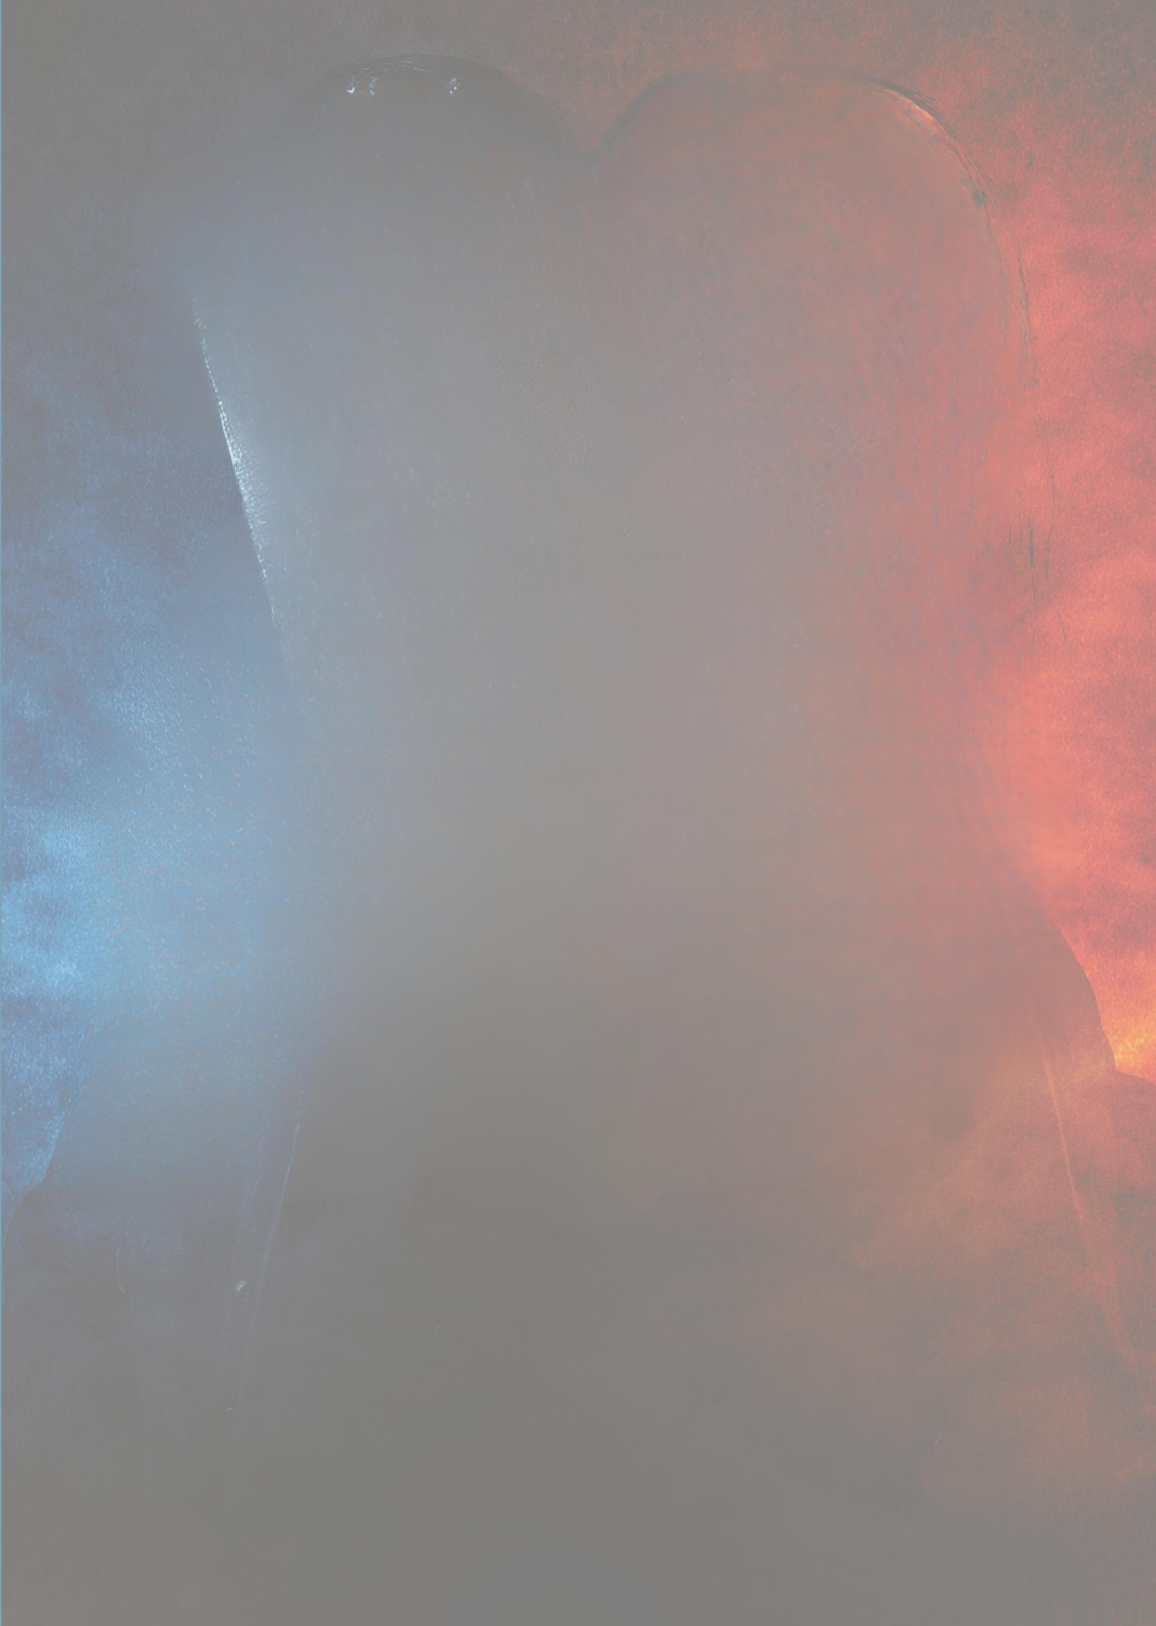
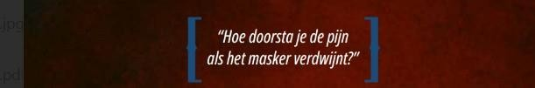
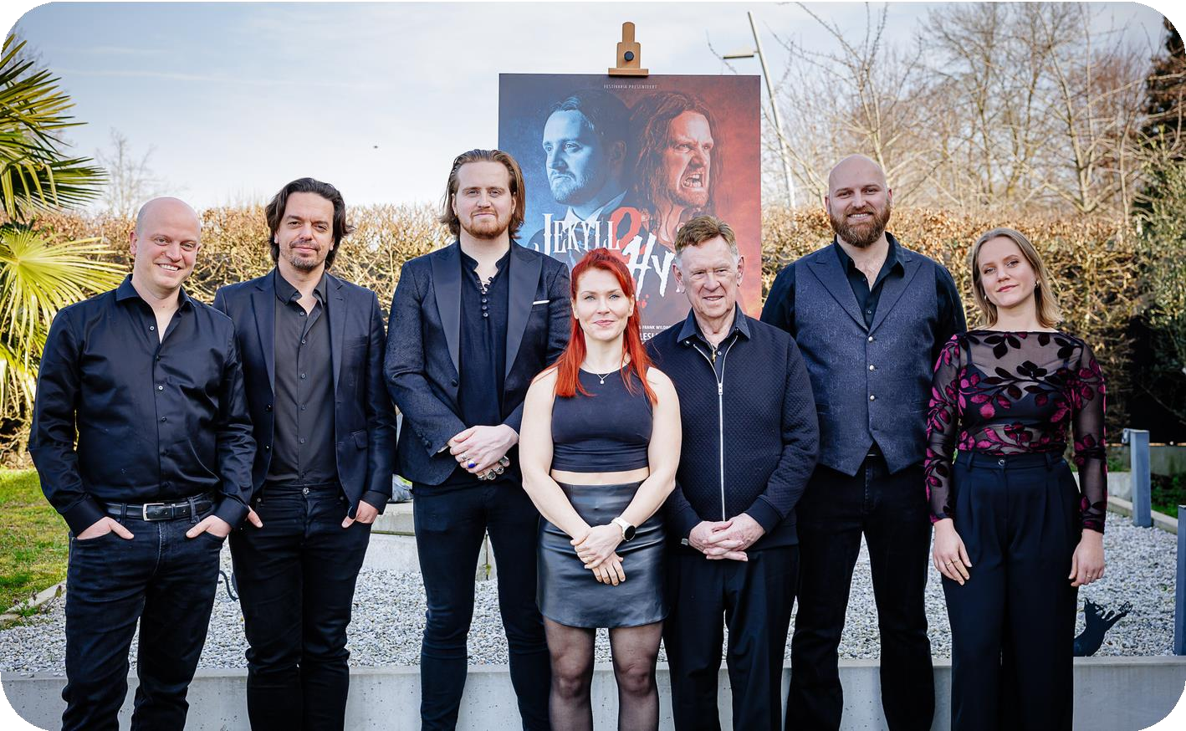

Een meeslepende musical
over de tweestrijd
tussen goed en kwaad, liefde en haat: Jekyll & Hyde!
Exclusieve Neos-voorstelling

PRAKTISCHE INFO
DATUM
Donderdag 27 augustus 2026, 21u LOCATIE
Donkmeer, Berlare PRIJS
Ticket: € 49
Ticket inclusief busvervoer en
warme maaltijd: €99

MEER INFO EN INSCHRIJVINGEN
Via het clubbestuur

